Asignatura: Ciencias Naturales   
Profesora: Alejandra Garrido  
Curso: 5º básico



Corporación Educacional Colegio “Sao Paulo”  
 Placilla 333, Estación Central  
 Unidad Técnico Pedagógica

*Aprendo 14*

*Organización biológica: órganos y tejidos*

Pregunta inicial:

¿Qué estructura tenemos en común todos los seres vivos?

1.- ¿Qué órganos de nuestro cuerpo conoces? Nómbralos

2.- ¿Cómo crees que se forma un órgano? Explica

3.- Relaciona uniendo

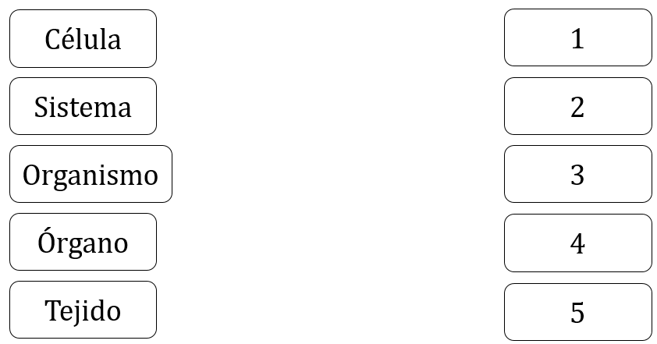

4.- ¿Cómo es un tejido? Dibújalo

5.- Veamos el siguiente video:

[*https://www.youtube.com/watch?v=HJSa6uCL8pU*](https://www.youtube.com/watch?v=HJSa6uCL8pU) *Sistema de órganos (tejidos, órganos y sistemas)*

***Tarea: Investiga sobre 3 órganos de nuestro cuerpo, su nombre y función.***